Департамент освіти і науки Київської обласної державної адміністрації
Комунальний навчальний заклад Київської обласної ради
«Київський обласний інститут післядипломної освіти педагогічних кадрів»
Відділ освіти Києво-Святошинської райдержадміністрації
Районний методичний центр відділу освіти Києво-Святошинської райдержадміністрації
Вишнівський академічний ліцей «Основа»

Обласний майстер-клас
для вчителів української мови та літератури
з теми «Інноваційні технології формування ключових компетентностей на уроках української мови»

Керівники: Бондаренко Неллі Володимирівна,  кандидат педагогічних наук, старший науковий співробітник,  старший науковий співробітник відділу навчання української мови та літератури Інституту педагогіки НАПН України  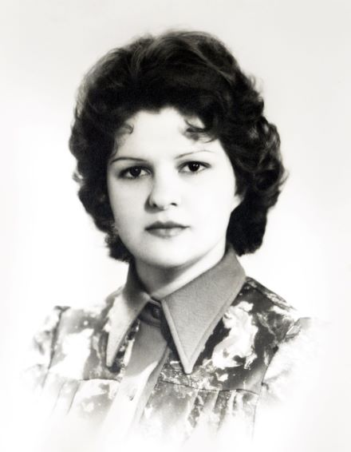 | Зеленова Людмила Василівна, учитель української мови та літератури Вишнівського академічного ліцею «Основа», старший учитель  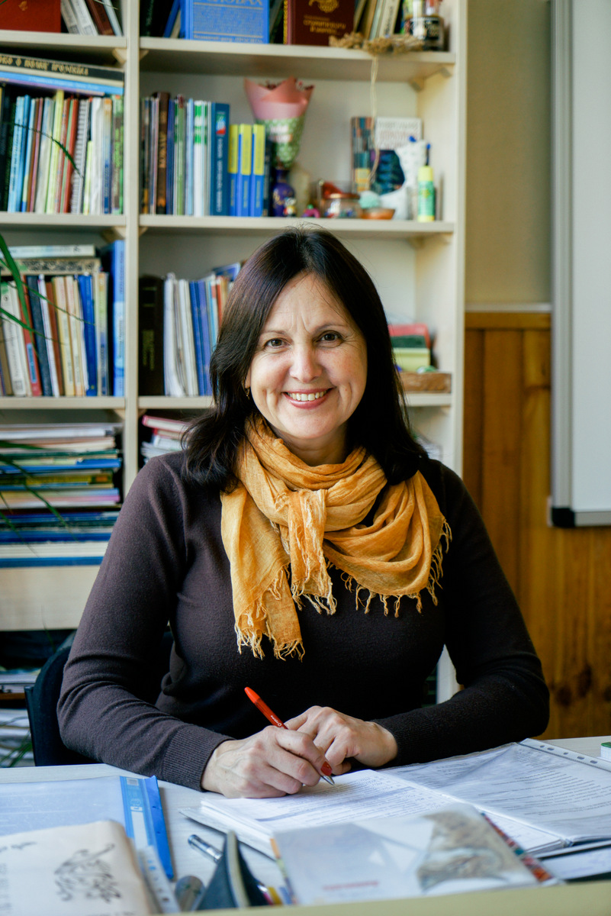

Координатор: Лященко Оксана Борисівна, методист відділу української мови і літератури та зарубіжної літератури Комунального навчального закладу Київської обласної ради «Київський обласний інститут післядипломної освіти педагогічних кадрів»

Основні питання
- Інноваційні методи навчання української мови.
- Перспективні технології розвитку ключових компетентностей на уроках української мови.
- Розвиток критичного мислення здобувачів освіти – вимога часу.
- Метод «Шести капелюшків» як ефективна робота з текстом.
- Storytelling – ефективний метод опанування української мови.
- Вимоги до компетентнісного уроку української мови
- Досвід упровадження компетентнісного підходу в навчанні української мови.

Шановні учасники майстер-класу!
13 травня 2020 року в онлайн режимі відбудеться третє (заключне) заняття майстер-класу.
Початок проведення: 13.00
Контактні телефони:
098 232 7026 – Зеленова Людмила Василівна, керівник майстер-класу;
096 480 3762 – Лященко Оксана Борисівна, координатор

Список

учасників обласного майстер-класу

Зеленової Людмили Василівни, учителя української мови і літератури

Вишнівського академічного ліцею «Основа» Києво-Святошинської районної ради,
із теми «Інноваційні технології формування ключових компетентностей на уроках української мови»
для вчителів української мови і літератури
№ | Район, місто, ОТГ | ПІБ | Заклад освіти | Посада | Відвідування
 |  |  |  |  | 1зан.  09.10.19 | 2зан.  29.01.20 | 3 зан.  13.05.20
 | Білоцерківський | Голуб Олександра Вікторівна | Острійківська ЗОШ | Учитель української мови та літератури | + | +
 | Васильківський | Петренко Лідія Петрівна | Мархалівський НВК | Учитель української мови та літератури | + | +
 | Васильківський | Варава Людмила Василівна | ОЗЗСО "Ковалівський ліцей" | Учитель української мови та літератури |  | +
 | Вишгородський | Самсон Тетяна Миколаївна | Вишгородська  загальноосвітня школа  І-ІІІ ступенів №1 | Учитель української мови та літератури | + | +
 | Вишгородський | Двірко Світлана Андріївна | Вишгородська  загальноосвітня школа  І-ІІІ ступенів №1 | Учитель української мови та літератури | + | +
 | Вишгородський | Мусієнко Олена Василівна | Нижчедубечанська ЗОШ  І-ІІІ ступенів | Учитель української мови та літератури | + | +
 | Вишгородський | Єрмошина Ірина Миколаївна | Нижчедубечанська ЗОШ  І-ІІІ ступенів | Учитель української мови та літератури та  зарубіжної літератури | + | +
 | Києво-Святошинський | Прокуда Віра Олексіївна | Софіївсько-Борщагівський НВК "Спеціалізована школа I-III ст.-загальноосвітня школа І-ІІІ ст. | Учитель української мови та літератури | + | +
 | Києво-Святошинський | Кузьмич Наталія Сергіївна | Хотівський навчальновиховний комплекс  "Загальноосвітня  школа І-ІІІ ступенів - гімназія" | Учитель української мови та літератури | + | +
 | Києво-Святошинський | Глуховська Світлана Миколаївна | Хотівський навчальновиховний комплекс  "Загальноосвітня  школа І-ІІІ ступенів - гімназія" | Учитель української мови та літератури | + | +
 | Києво-Святошинський | Бондаренко Тамара Василівна | Вишнівський академічний ліцей «Основа» Києво-Святошинської районної ради | Учитель української мови та літератури | + | +
 | Києво-Святошинський | Кравченко Тамара Володимирівна | Вишнівський академічний ліцей «Основа» Києво-Святошинської районної ради | Учитель української мови та літератури | + | +
 | Києво-Святошинський | Янішевська Оксана Іванівна | Вишнівський академічний ліцей «Основа» Києво-Святошинської районної ради | Учитель української мови та літератури | + | +
 | Києво-Святошинський | Савіцька Мирослава Сергіївна | Вишнівський академічний ліцей «Основа» Києво-Святошинської районної ради | Учитель української мови та літератури | + | +
 | Києво-Святошинський | Синьоока Галина Іванівна | Вишнівський академічний ліцей «Основа» Києво-Святошинської районної ради | Учитель української мови та літератури | + | +
 | Києво-Святошинський | Нестеренко Ірина Олександрівна | Вишнівський академічний ліцей «Основа» Києво-Святошинської районної ради | Учитель української мови та літератури | + | +
 | Києво-Святошинський | Ткач Оксана Володимирівна | Вишнівський академічний ліцей «Основа» Києво-Святошинської районної ради | Учитель української мови та літератури, зарубіжної літератури | + | +
 | Києво-Святошинський | Охріменко Тетяна Михайлівна | Вишнівський академічний ліцей «Основа» Києво-Святошинської районної ради | Учитель зарубіжної літератури | + | +
 | Києво-Святошинський | Зеленова Людмила Василівна | Вишнівський академічний ліцей «Основа» Києво-Святошинської районної ради | Учитель української мови та літератури | + | +
 | Києво-Святошинський | Коломієць Олена Вікторівна | Вишнівський академічний ліцей «Основа» Києво-Святошинської районної ради | Учитель української мови та літератури | + | +
 | Києво-Святошинський | Бондаренко Неллі Володимирівна | Інститут педагогіки НАПН України | кандидат педагогічних наук, старший науковий співробітник, старший науковий співробітник відділу навчання української мови та літератури Інституту педагогіки НАПН України. | + | +
 | Макарівський район | Шульга Валентина Миколаївна | Мишнянська ЗОШ І-ІІІ ст.. | Учитель української мови та літератури | + | +
 | Макарівський | Белінська Наталія Михайлівна | Комунальний заклад  «Ясногородська гімназія  – освітній центр» | Учитель української мови та літератури | + | +
 | Макарівський | Прохорова Катерина Павлівна | Кодрянське навчально-виховне об'єднання "Загальноосвітня школа I-III ступенів - дитячий садок" | Учитель  української мови та  літератури,  зарубіжної літератури | + | +
 | Миронівський | Майданник Людмила Володимирівна | Піївська ЗОШ І-ІІІ ст | Учитель української мови та літератури | + | +
 | Обухівський | Кияниця Інна Юріївна | філія Старобезрадичівської  загальноосвітньої школи І-ІІІ ступенів; Першотравенська  загальноосвітня школа І-ІІ ступенів | Учитель  української мови та  літератури,  зарубіжної літератури | + | +
 | Обухівський | Маліневська Любов Миколаївна | філія Старобезрадичівської  загальноосвітньої школи І-ІІІ ступенів;  Першотравенська  загальноосвітня школа І-ІІ ступенів | Учитель української мови та літератури | + | +
 | Обухівський | Колінченко Ольга Миколаївна | Козинська ЗОШ І-ІІІ ступенів | Учитель української мови та літератури | + | +
 | Обухівський | Товста Валентина Миколаївна | Старобезрадичівська ЗОШ І - ІІІ ступенів | Учитель української мови та літератури | + | +
 | Обухівський | Феденко Наталія Іванівна | Козинська ЗОШ І-ІІІ ступенів | Учитель української мови та літератури | + | +
 | Ставищенський | Забудько Ольга Василівна | Бесідський навчально-виховний  комплекс;загальноосвітня школа І-ІІІ ступенів - дитячий  садок; Ставищенської районної ради | Учитель української мови та літератури | + | +
 | Ставищенський | Нартікова Галина Олексіївна | Ясенівська  загальноосвітня школа  І-ІІ ступенів | Учитель української мови та літератури | + | +
 | Ставищенський | Славінська Юлія Георгіївна | Ясенівська  загальноосвітня школа  І-ІІ ступенів | Учитель української мови та літератури | + | +
 | Ставищенський | Чубенко Алла Іванівна | Винарівський навчально-  виховний комплекс  ;загальноосвітня школа І-ІІ ступенів - дитячий садок; | Учитель української мови та літератури | + | +
 | Таращанський | Поліщук Ольга Миколаївна | Ріжківський НВК | Учитель української мови та літератури | + | +
 | Таращанський | Андрійченко Людмила Миколаївна | Ріжківський НВК | Учитель української мови та літератури |  | +
 | Фастівський | Ольшана Лідія Володимирівна | Великомотовилівський  НВК | Учитель української мови та літератури | + | +
 | Фастівський | Василенко Валентина Іванівна | Пилипівський ЗЗСО  І-ІІІст. | Учитель української мови та літератури | + | +
 | Фастівський | Пихнівська Наталія Вікторівна | Фастівський ліцей-  інтернат | Учитель української мови та літератури | + | ______
 | м. Бориспіль | Лукаш Юлія Вікторівна | Бориспільська  загальноосвітня школа  І-ІІІ ступенів № 8 | Учитель української мови та літератури | + | +
 | м. Бориспіль | Яценко Олена Василівна | Бориспільська  загальноосвітня школа  І-ІІІ ступенів № 8 | Учитель української мови та літератури | + | +
 | м. Обухів | Гончарова Тетяна Володимирівна | Академічний ліцей №5 | Учитель української мови та літератури | + | +
 | м. Обухів | Корнієць Раїса Григорівна | Академічний ліцей №5 | Учитель української мови та літератури | + | +
 | м. Фастів | Тимошенко Інна Леонідівна | Фастівський НВК  "Дошкільний  навчальний заклад - загальноосвітня школа  І-ІІІ ступенів №3" | Учитель української мови та літератури | + | +
 | м. Фастів | Іщенко Оксана Борисівна | ФНВК «ДНЗ-ЗОШ I-III ст. №3 | Учитель української мови та літератури | + | +
 | м. Фастів | Жуковська Надія Олександрівна | Комунальний заклад "Центр інноваційних освітніх технологій" Фастівської міської ради, управління освіти | методист |  | +
 | м. Фастів | Шевченко Валентина Миколаївна | Фастівський навчально-виховний комплекс "Загальноосвітня школа І-ІІІ ступенів №7 - центр військово-патріотичного виховання "Гарт" | Учитель української мови та літератури |  | +
 | м. Фастів | Докієнко Олена Петрівна | Фастівський навчально-виховний комплекс "Загальноосвітня школа І-ІІІ ступенів №7 - центр військово-патріотичного виховання "Гарт" | Учитель української мови та літератури | + | +
 | Великодимер  ська ОТГ | Марчук Зоя Олександрівна | КЗ «РУДНЯНСЬКЕ НВО  ЗЗСО-ЗДО» | Учитель української мови та літератури | + | +
 | Дівичківська ОТГ | Крицька Ольга Олександрівна | с Єрківці,  Дівичківське ОТГ | Учитель української мови та літератури | + | +
 | Ржищівська міська ОТГ | Олійник Наталія Василівна | ОЗО «Ржищівський ліцей «Лідер» | Учитель української мови та літератури | + | +
 | Ржищівська міська ОТГ | Манушкіна Наталія Федорівна | ОЗО «Ржищівський ліцей «Лідер» | Учитель української мови та літератури | + | +
 | Ржищівська міська ОТГ | Тутук Олена Володимирівна | ОЗО «Ржищівський ліцей «Лідер» | Учитель української мови та літератури | + | +
 | м. Буча | Кот Наталія Михайлівна | Бучанська НВК «СЗОШ І-ІІІ ст.№4» | Учитель української мови та літератури | + | +

